首都医科大学附属北京安贞医院通州院区“9.22”一般生产安全事故调查报告

2024年9月22日上午9时50分左右，在北京市通州区宋庄镇首都医科大学附属北京安贞医院通州院区，发生一起触电事故，造成现场人员1人死亡，直接经济损失35万元。
依据《中华人民共和国安全生产法》、《生产安全事故报告和调查处理条例》、《北京市生产安全事故报告和调查处理办法》和区政府的授权，成立由区应急管理局、区公安分局、区人力社保局、区卫健委、区总工会和宋庄镇人民政府等单位组成的事故调查组，对该起事故开展调查处理工作，同时邀请区纪委区监察委参加。同时事故调查组委托了北京市特种设备检验检测研究院对事故原因进行技术鉴定和分析。按照“四不放过”和“科学严谨、依法依规、实事求是、注重实效”的原则，通过现场勘验、调查取证、综合分析，查明了事故经过、原因，认定了事故性质和责任，提出了对有关责任人员和责任单位的处理建议，并提出了事故防范和隐患整改措施建议，现将有关情况报告如下：
一、基本情况
（一）事故相关单位情况
1.安装工程施工单位：北京善存科技有限公司，成立于2018年10月10日，注册资本1000万元，注册地址为北京市顺义区林河北大街21号院1幢5层2单元602，法定代表人武某轩。经营范围为技术开发、技术咨询、技术服务、技术推广、技术转让;销售Ⅰ类、Ⅱ类医疗器械;医疗器械维修;医疗器械租赁;销售第三类医疗器械;销售食品等。具备医疗器械经营许可证（京顺食药监械经营许20190043号）。
2.安装工程发包单位：深圳迈瑞生物医疗电子股份有限公司
，成立于1999年1月25日，注册资本121244.1394万元人民币，注册地址位于深圳市南山区高新技术产业园区科技南十二路迈瑞大厦1-4层，法定代表人LI XITING（新加坡籍，原名李某廷）。经营范围为生产经营医疗电子仪器及其配套试剂及产品的软件开发（不含国家限制项目）；自产产品售后服务，自有房屋租赁。从事货物和技术的进出口业务。具备医疗器械经营许可证（粤深食药监械经营许20190830号）。
3.医院物业单位：北京住总北宇物业服务有限责任公司，成立1991年6月21日，注册资本5000万元人民币，注册地址位于北京市朝阳区慧忠里小区421楼，法定代表人李某。该公司经营范围为物业管理；工程管理服务等。具备物业服务企业一级资质证书。
（二）相关协议签订情况
2023年10月31日，首都医科大学附属北京安贞医院与中国医药对外贸易有限公司签订了购销合同，将医用吊塔系统、手术床等货物的采购、安装调试工作交予中国医药对外贸易有限公司。因南京迈瑞生物医疗电子有限公司为中标的迈瑞品牌手术床、医用吊塔系统产品的制造商，后中国医药对外贸易有限公司将该品牌系列产品安装、调试工作授权交给了其集团母公司深圳迈瑞生物医疗电子股份有限公司。
2024年2月4日，首都医科大学附属北京安贞医院与北京住总北宇物业服务有限责任公司签订通州院区后勤保障服务项目服务委托合同，将通州院区内物业一站式后勤服务（包括客户服务、环境治理服务、工程运维服务、秩序维护服务等）委托给北京住总北宇物业服务有限责任公司。
2024年6月17日，深圳迈瑞生物医疗电子股份有限公司与北京善存科技有限公司签订了服务合作协议，将部分医疗设备产品的装机、现场服务发包给了北京善存科技有限公司。
事发时处于医院正式开诊前的设备安装调试阶段。
二、事故经过及事故现场情况
（一）事故经过
2024年9月21日北京善存科技有限公司工人朱某伟在北京住总北宇物业服务有限责任公司为次日施工的4名作业人员办理了施工证（报备施工内容为无影灯调整水平度）。2024年9月22日8时30分，北京善存科技有限公司安装工人朱某伟、张某刚、韩某彪和汪某江（男，40岁，湖北人，身份证号：42038
1198410115812）到达首都医科大学附属北京安贞医院通州院区门诊楼二层F区内镜中心手术室（B-2-280），准备进行LED手术无影灯施工。因韩某彪去取照明手电，在其返回时汪某江已自行从顶棚检修口进入顶棚内采用拧螺丝的方式开始调整无影灯水平度。
上午9时50分左右，汪某江突然大声喊叫。其他三名安装工人听到后，立即跑至手术室门外将墙壁电闸箱内的电源开关全部拉下，并拨打了120急救电话，10时13分急救人员到场后将伤者送往友谊医院通州院区进行救治，救治过程中医院发现伤者手部有触电痕迹，后汪某江经抢救无效死亡。事发后因救援需要，现场人员将配电箱内的电源开关全部断开。在对汪某江施救完毕后，公安机关勘察现场时发现顶棚内有一路电气线路中白色绝缘层电线金属线芯外漏（见图3）。在对其拍照留存后，为了防止次生事故发生，现场工人将电线线头使用绝缘胶带进行了缠绕包扎。后通过照片辨认白色绝缘层电线外漏的金属线芯上有电弧痕迹。
经北京市通州区公安司法鉴定中心鉴定，尸表主要损伤为左手拇指及食指电流斑，汪某江符合电死。（司法鉴定书编号:TZ20
24BL****）
- 应急救援经过
接到事故报告后，通州区政府立即成立专项处置领导小组，统筹组织区应急管理局、区公安分局等职能部门和属地人民政府分工开展现场应急处置、死者家属安抚和善后等工作。应急救援过程中，相关职能部门行动迅速、协调配合，有序组织开展了应急救援和善后处置等工作。
（三）事发现场基本情况
事发现场位于北京市通州区宋庄镇首都医科大学附属北京安贞医院通州院区门诊楼二层F区内镜中心手术室（B-2-280）顶棚内（见图1、图2），据现场救援人员描述，汪某江事发时身体头部向东，面部向上躺于顶棚吊顶内金属龙骨架上，吊顶采用金属龙骨和吊顶板铺设，吊顶板距离地面高度2.74米，吊顶内高1.3米，吊顶内部设有照明和部分设备管道、线路。根据现场人员描述和指认，发现位于汪荣江倒下的位置旁有一路蛇皮管护套线路（见图4），该蛇皮管护内有三根电线，分别为白色、蓝色、黄绿双色线绝缘层电线，三根电线线头均使用绝缘胶带缠绕包扎（见图5）。
经现场通电检测，将白色绝缘层电线线头绝缘胶带打开，电源线外露的金属线芯与顶棚内金属龙骨架电压为222V。经现场勘察检测，顶棚内金属龙骨架、金属线槽、金属线管、金属空调管接地良好。上述线路电源是由内镜中心手术室外楼道墙上的配电箱内标有“光带”单联空气开关控制，该开关控制内镜中心手术室内光带电源。根据现场笔录陈述，事发时内镜中心手术室内光带处于通电照亮状态。事发时蛇皮管护套线路电源处于供电状态，白色绝缘层电线外漏的金属线芯系带电体。顶棚内金属龙骨架、金属线槽、金属线管、金属空调管系接地体，且顶棚内空间狭小，在顶棚内作业的汪某江肢体易与上述接地金属制品接触。
综合分析，内镜中心手术室内光带处于供电状态，白色绝缘层电线外漏的金属线芯带电，汪某江手部触及外露金属线芯系带电体，其肢体触及的金属龙骨架、金属线槽、金属线管、金属空调管系接地体，造成电流经其手、肢体、顶棚内金属制品入地，形成导电回路。

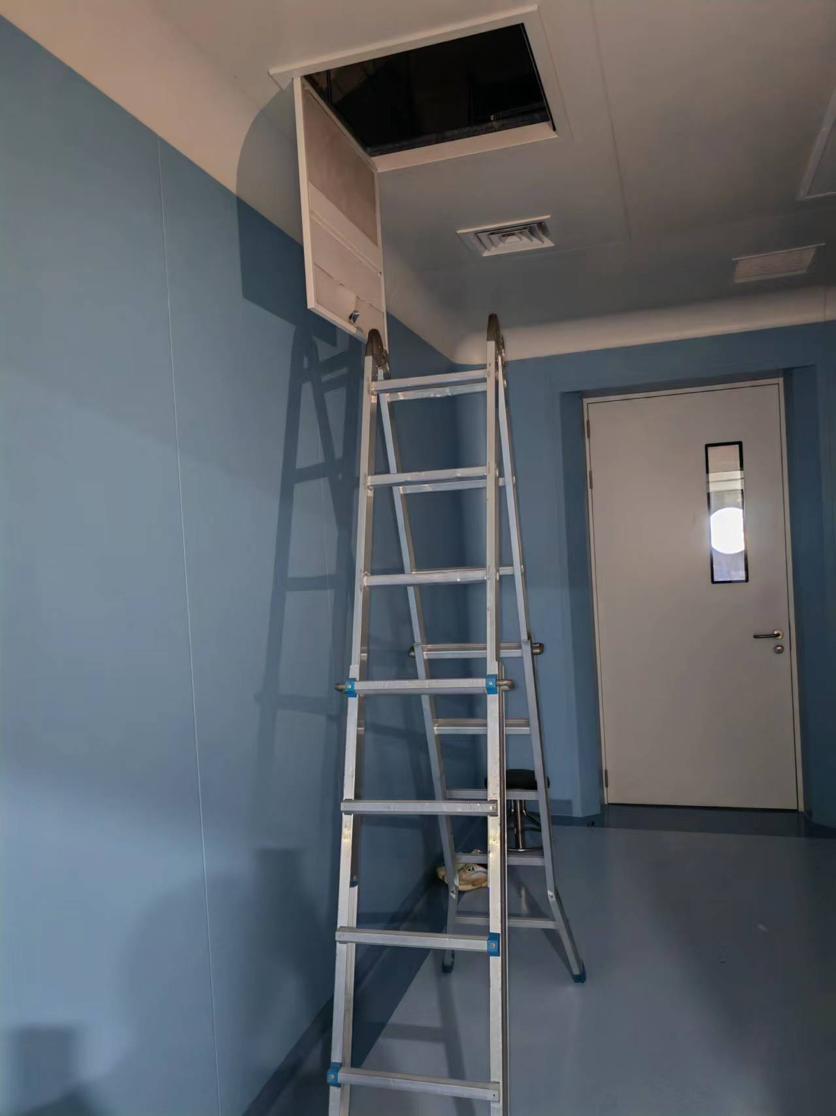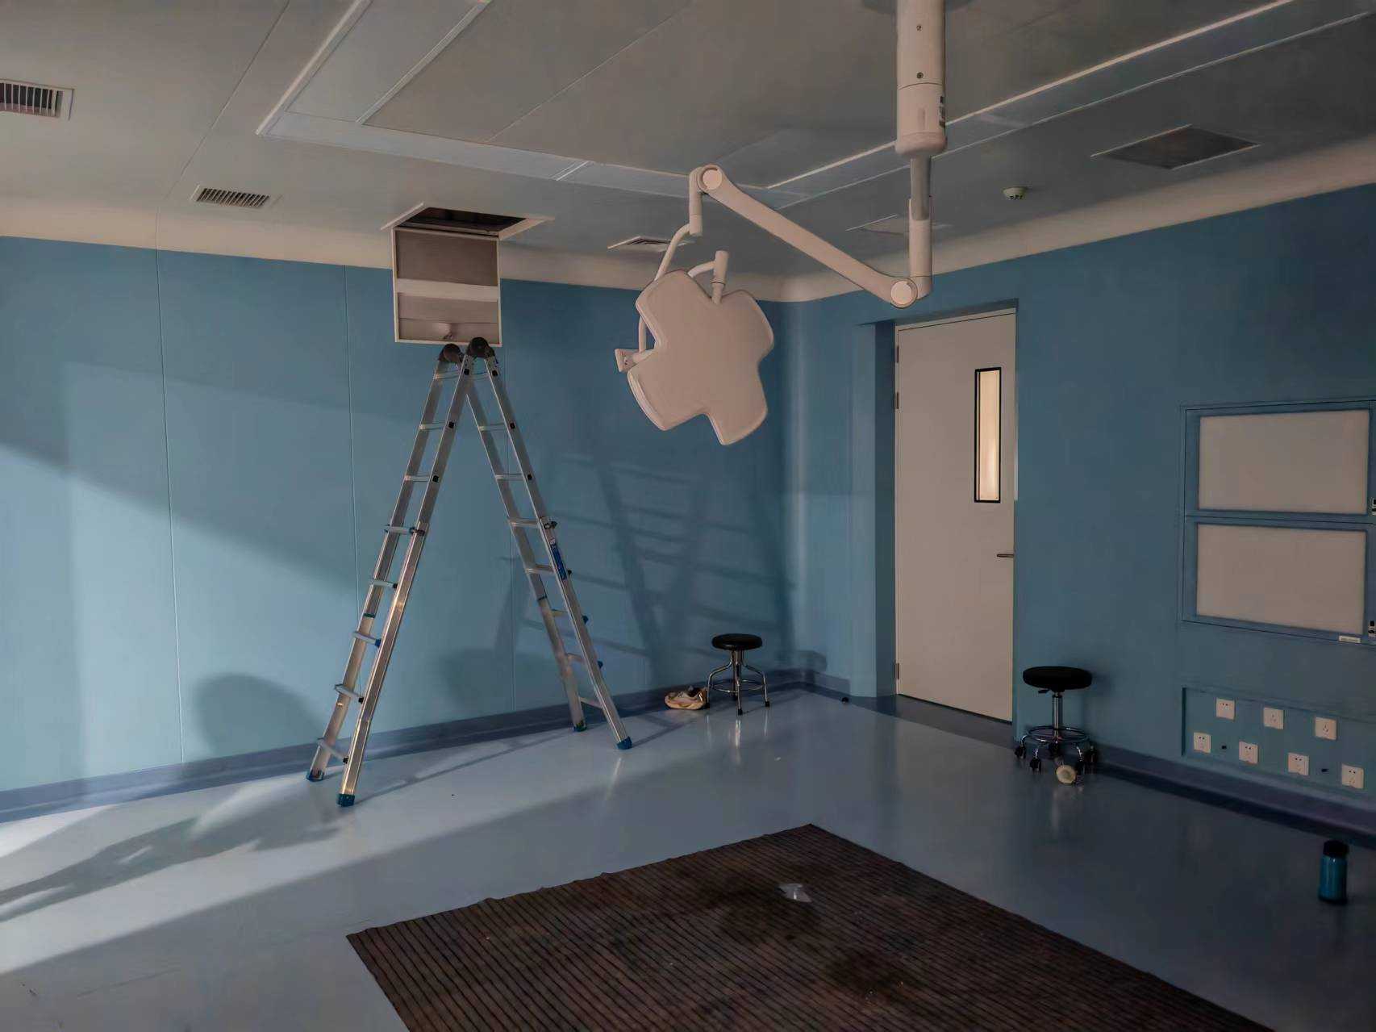
图1 图2
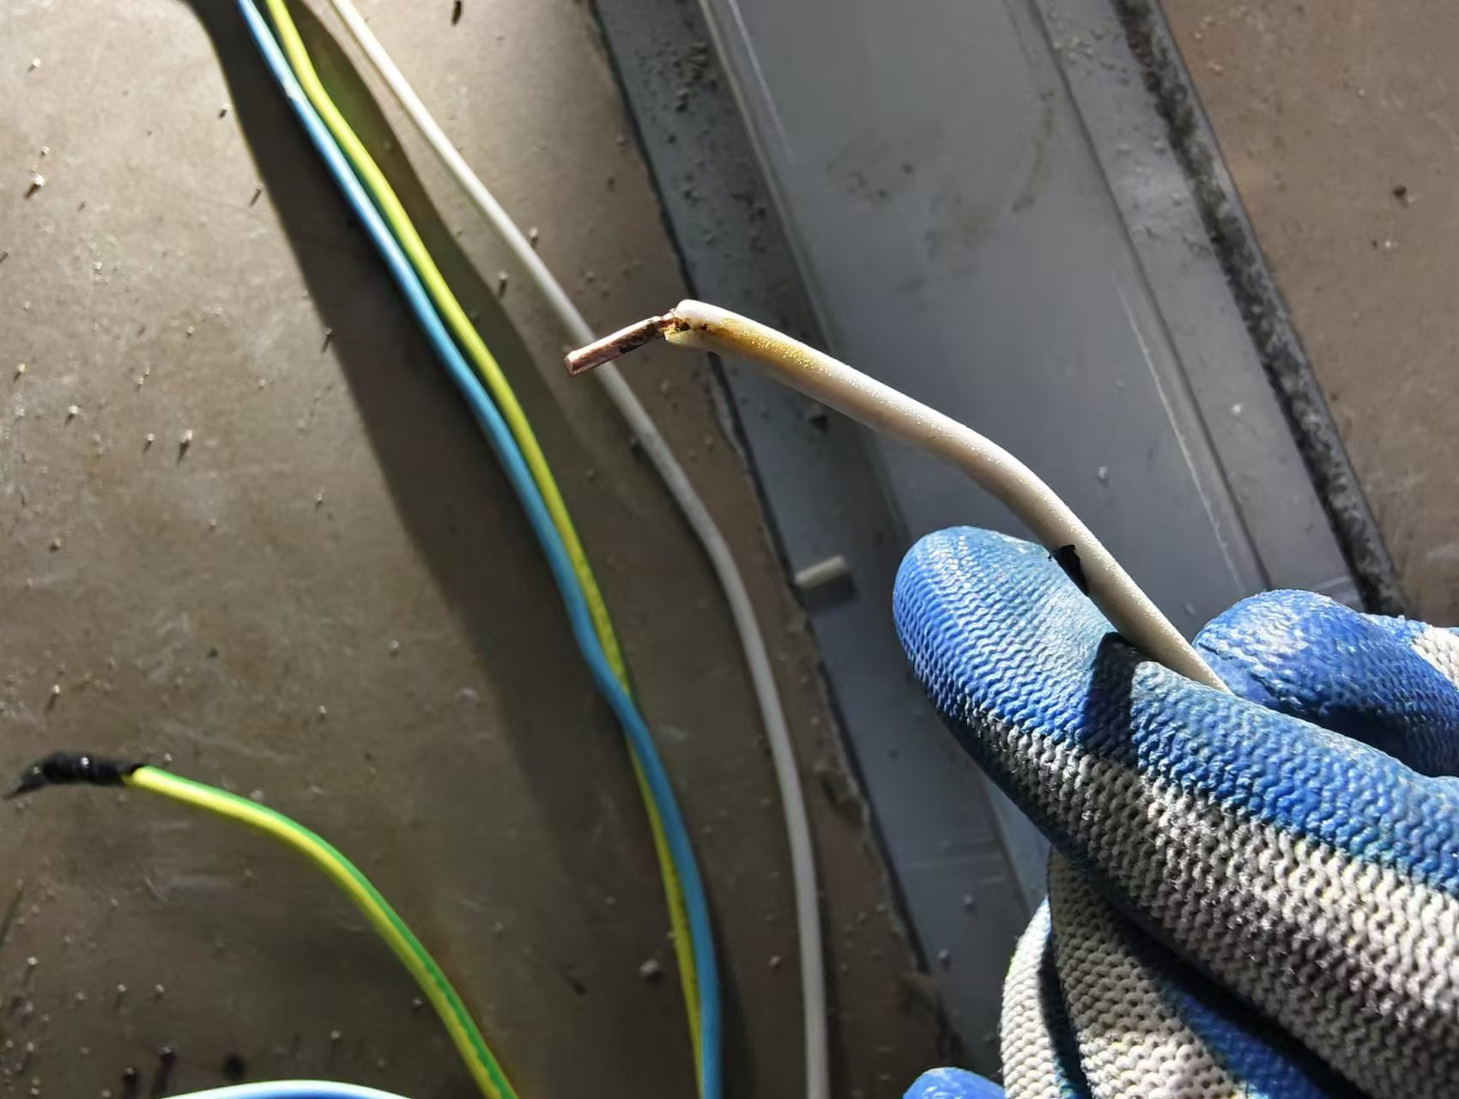
图3
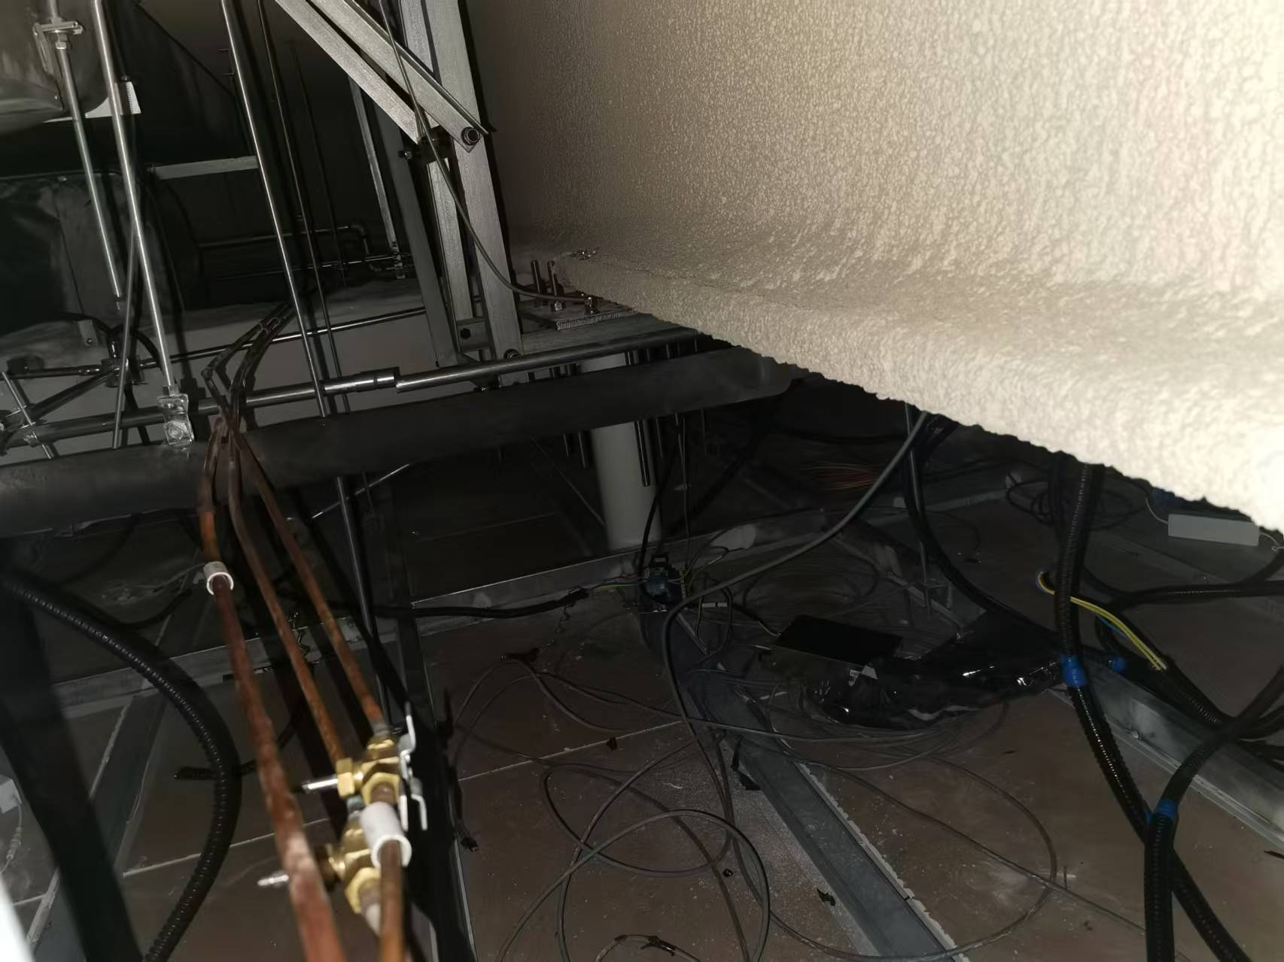
图4
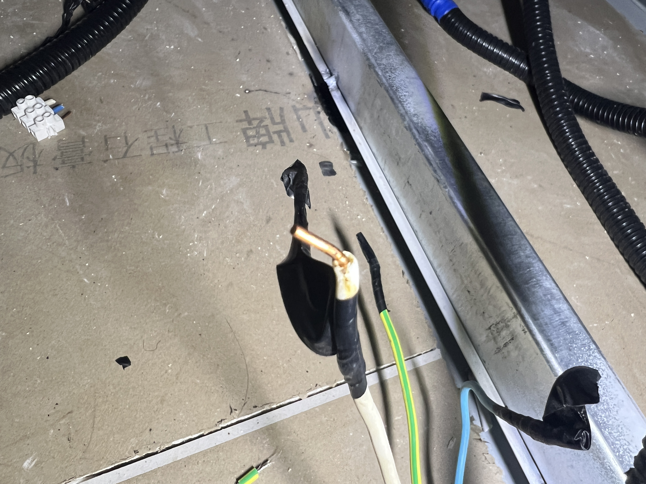
图5
三、事故原因分析
事故发生后，公安机关结合现场勘查情况、尸检情况和调查讯问等分析，排除人为故意刑事犯罪嫌疑。事故调查组委托了北京市特种设备检验检测研究院对事故现场进行了勘察，通过对事故现场勘查和对相关人员调查询问情况，查明了事故原因及性质，并对事故原因进行了技术分析，结合相关调查情况，认定原因如下：
（一）直接原因
汪某江，在不具备电工特种作业资格、未熟悉作业环境和辨识现场不安全因素、未正确佩戴劳动防护用品的情况下，手部不慎触及白色绝缘层电线外露的金属线芯带电体，其肢体触及顶棚内金属制品接地体，造成电流经其手、肢体、顶棚内金属制品入地，具备触电条件并形成电流回路，直接导致触电事故发生。
（二）间接原因
1.北京善存科技有限公司对安装作业现场的安全管理不到位，对作业工人安全教育培训交底不到位，未教育和督促作业人员严格执行安全生产规章制度和安全操作规程，是此起事故发生的间接原因。
2.北京善存科技有限公司法定代表人武某轩，作为本单位主要负责人，未能督促、检查本单位的安全生产工作，未及时消除生产安全事故隐患，是此起事故发生的间接原因。
（三）事故性质
鉴于上述原因分析，根据安全生产有关法律、法规的规定，调查组认定，该起事故是一起一般生产安全责任事故。
四、事故责任分析及处理建议
根据《中华人民共和国安全生产法》、《生产安全事故报告和调查处理条例》等法律、法规规定，调查组依据调查核实情况和事故原因分析，认定下列人员和单位应承担相应的责任，并提出处理建议如下：
（一）建议不予追究刑事责任的人员
汪某江，在不具备电工特种作业资格、未熟悉作业环境和辨识现场不安全因素、未正确佩戴劳动防护用品的情况下，手部不慎触及白色绝缘层电线外露的金属线芯带电体，其肢体触及顶棚内金属制品接地体，造成电流经其手、肢体、顶棚内金属制品入地，具备触电条件并形成电流回路，直接导致触电事故发生。其行为违反了《电力安全工作规程电力线路部分》（GB26859-2011）10.4.1 项的规定和《中华人民共和国安全生产法》第五十七条的规定，对事故负有直接责任，鉴于其已经死亡，建议不予追究其责任。
（二）给予行政处罚单位及人员
1.北京善存科技有限公司对安装作业现场的安全管理不到位，对作业工人安全教育培训交底不到位，未教育和督促作业人员严格执行安全生产规章制度和安全操作规程。以上事实违反了《中华人民共和国安全生产法》第二十八条第一款、第四十四条第一款的规定，对事故负有管理责任，依据《中华人民共和国安全生产法》第一百一十四条第一款第（一）项的规定，建议由应急管理部门给予北京善存科技有限公司罚款的行政处罚。
2.北京善存科技有限公司法定代表人武某轩，作为公司的主要负责人，对本单位安全生产工作督促检查不到位，未及时消除生产安全事故隐患。其行为违反了《中华人民共和国安全生产法》第二十一条第五款的规定，依据《中华人民共和国安全生产法》第九十五条第（一）项的规定，建议由应急管理部门给予其上一年度年收入百分之四十罚款的行政处罚。
五、事故防范和整改措施建议
（一）北京善存科技有限公司要深刻吸取本起事故教训，举一反三、防微杜渐，严防类似事故再次发生。一是严格落实安全生产主体责任，切实提高生产安全事故隐患排查和治理能力，加大对现场安全生产检查、督促力度；二是严格教育、督促从业人员执行公司的安全生产规章制度和安全操作规程，监督、教育从业人员按照使用规则佩戴、使用劳动防护用品；三是要建立健全并落实生产安全事故隐患排查治理制度，采取技术、管理措施，及时发现并消除事故隐患。
（二）要求北京善存科技有限公司法定代表人武静轩，作为公司的主要负责人，切实加强对本单位安全生产工作督促检查力度，及时消除生产安全事故隐患。
（三）物业管理有限公司应完善内部管理规定，加大对安装、维修、装饰装修施工的安全管理，严格审查承包人资质和特种人员资质；对危险性较大的安装、维修作业特殊情况“一事一批”并安排专人监督管理。针对作业特点，加强加强对动火作业、高处作业、临时用电等安全隐患的排查的安全管理，对不满足安全生产条件的施工要立即予以制止。
（四）行业监管部门和属地人民政府要按照相关法律、法规和规章的要求，切实履行行业监管和属地监管职责，加强对本行业、本行政区域内生产经营单位安全生产状况的监督检查。同时立即组织开展同类型生产经营单位的现场事故警示教育，结合媒体进行新闻报道强化宣传，进一步压实生产经营单位安全生产主体责任，督促生产经营单位落实各项安全生产工作，将事故隐患消灭在萌芽状态。

《电力安全工作规程电力线路部分》（GB26859-2011）10.4.1 项“低压不停电作业时，工作人员应穿绝缘鞋、全棉长袖工作服，戴手套、安全帽和护目眼镜，站在干燥的绝缘物上进行”

